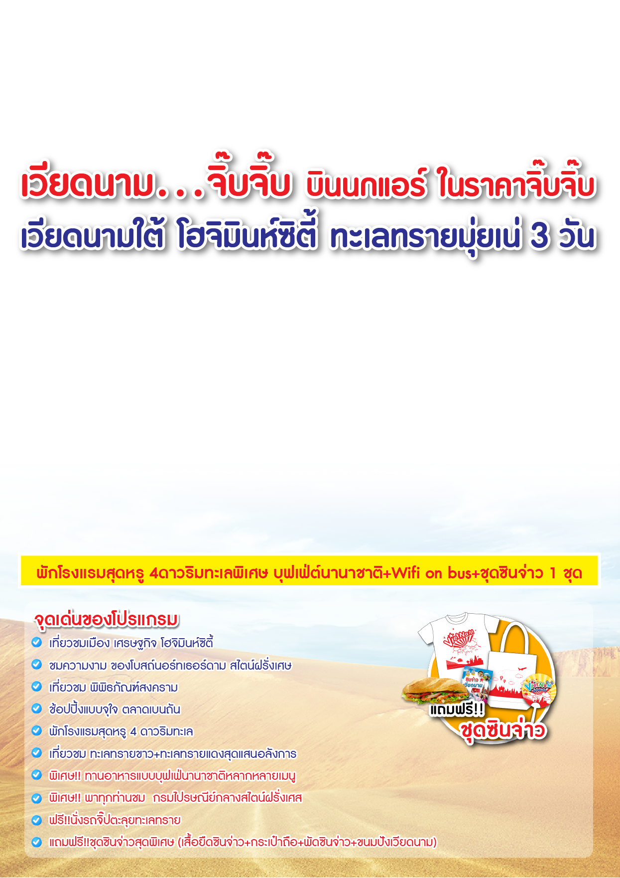

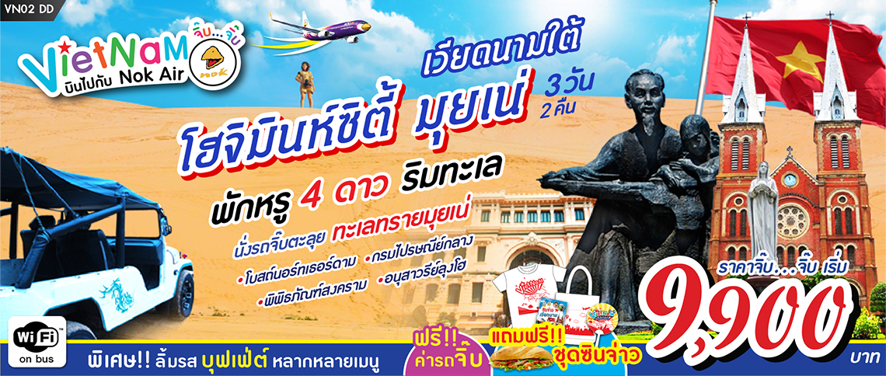

\โปรแกรม 3 วัน 2 คืน : เดินทางโดยสายการบินนกแอร์
วันแรก กรุงเทพฯ-โฮจิมินห์ซิตี้–ฟานเทียด(มุยเน่)-ทะเลทรายขาว-ทะเลทรายแดง ( - /กลางวัน/เย็น)
05.00 น. พร้อมกันที่สนามบินดอนเมือง อาคาร 1 ขาออก ชั้น 2 เคาท์เตอร์สายการบินนกแอร์ ประตู 6
Nok Air (DD)ป้ายต้อนรับที่สนามบิน “เวียดนามจิ๊บจิ๊บ”โดยมีเจ้าหน้าที่อำนวยความสะดวกแก่ทุกท่าน
07.35 น. ออกเดินทางสู่นครโฮจิมินห์ โดยเที่ยวบิน DD 3210
09.05 น. เดินทางถึง สนามบิน Tan Son Nhatนครโฮจิมินห์ ผ่านพิธีการตรวจคนเข้าเมืองเป็นที่เรียบร้อยแล้ว
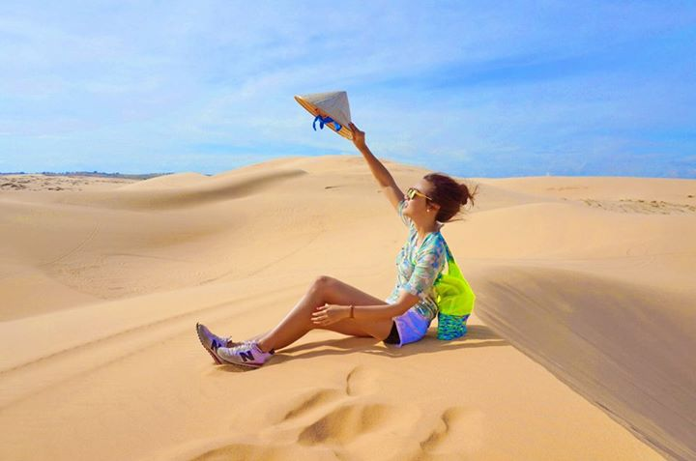
(เวลาท้องถิ่นที่เวียดนาม เท่ากับประเทศไทย) นำท่านเดินทางด้วยรถโค้ชปรับอากาศจากนั้นพาทุกท่านไปเมือง มุ่ยเน่ โดยรถ ใช้เวลาประมาณ 4 ชั่วโมง
เที่ยง บริการอาหารกลางวัน ณ ภัตตาคาร
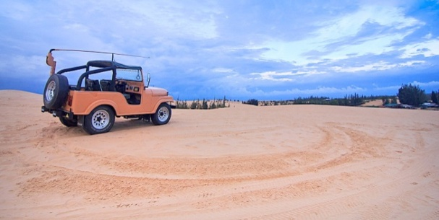
นำท่านชมความงดงามของ ทะเลทรายแดง (Red Sand Dune) สถานที่ท่องเที่ยวที่มีชื่อเสียงมากและอยู่ใกล้ชายทะเลเม็ดทรายละเอียดสีแดงละเอียดราวกับแป้ง เนินทรายจะเปลี่ยนรูปร่างไปตามแรงลมที่พัดผ่านมา ชมและสัมผัส ความยิ่งใหญ่เม็ดทรายละเอียดสีแดงของ ทะเลทรายขาว (White Sand Dune) หรือที่เรียกว่าทะเลทรายขาวทะเลทรายที่ใหญ่ที่สุดของเวียดนามหรือ ซาฮาร่า แห่งเวียดนามแถมฟรี ค่ารถจิ๊บเที่ยวชมทะเลทราย พาชม ลำธารนางฟ้า Fairy Stream ลำธารน้ำสายเล็กๆที่ไหลลัดเลาะผ่านโตรกหน้าผาไปยังทะเล ดินในบริเวณลำธารที่น้ำไหลผ่านไปมีลักษณะเนื้อละเอียดเป็นดินสีแดงอมส้ม ตัดกับเมฆขาว
ค่ำ บริการอาหารเย็นที่ห้องอาหารณภัตตาคาร
นำท่านเข้าสู่ที่พัก NOVELA MUINE/EMERALD RESORT รีสอร์ทติดริมทะเลหรือเทียบเท่า
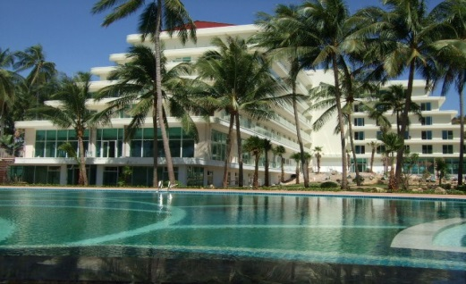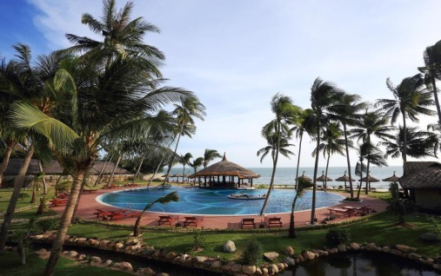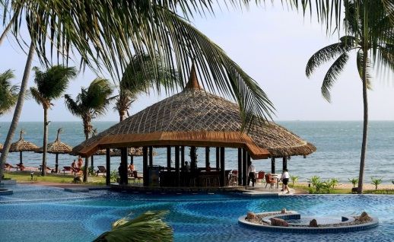

วันที่สอง มุยเน่ - โฮจิมินห์–พิพิธภัณฑ์สงคราม - ล่องเรือชมทัศนียภาพแม่น้ำไซง่อนพร้อมชมโชว์ (เช้า/กลางวัน/ค่ำ)
07.00 น. บริการอาหารเช้า ณ ห้องอาหารโรงแรม
นำทุกท่านเดินทางกลับโฮจิมินห์ ใช้เวลานั่งรถประมาณ 4 ชั่วโมงระหว่างทางท่านจะได้ชมธรรมชาติ วิถีชีวิตของชาว
เวียดนาม ชาวบ้านจะประกอบอาชีพ ทําไร่ ทําสวน เป็นวิถิชีวิตที่เรียบง่าย สิ่งที่ท่านจะได้สัมผัสคือ การจราจรที่คับคั่งเต็ม
ไปด้วยจักรยานยนต์ ในเมืองโฮจิมินห์ซิตี้ที่มีมาที่สุดในโลก ประมาณ 7 ล้านคัน สิ่งแรกที่จะติดตราตรึงใจและคงอยู่ในโสตประสาทคุณมิรู้ลืมคือ "เสียงแตรรถ"
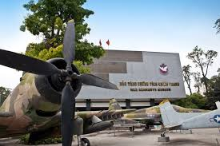
เที่ยง บริการอาหารกลางวัน ณ ภัตตาคาร
จากนั้น พาทุกท่านเที่ยวชมพิพิธภัณฑ์สงครามซึ่งเป็นพิพิธภัณฑ์สงครามซึ่งจัดแสดงเครื่องมือการรบและภาพถ่ายการปกป้องประเทศการเสียสละเลือดเนื้อของชาวเวียดนาม
ค่ำ บริการอาหารเย็นพิเศษ รับประทานอาหารค่ำพร้อมชมโชว์บนเรือล่องเรือชมความงามของแม่น้ำไซง่อนแม่น้ำสายหลักของนครโฮจิมินห์พร้อมขับกล่อมด้วยเสียงเพลงจากนักร้องชาวพื้นเมืองชมโชว์การแสดงจากสาวเวียดนาม ให้ผ่อนคลายสบายอารมณ์ โดยโชว์ต่างๆจะผลัดเปลี่ยนกันไปในแต่ละวัน เป็นภัตตาคารลอยน้ำ ที่อยู่บนเรือขนาดใหญ่ 2-3 ชั้น ใช้เวลาล่องตามลำแม่น้ำไซ่ง่อนชมทัศนียภาพสองฝั่งที่สวยงามยามค่ำคืน ประมาณ 1 ชั่วโมง
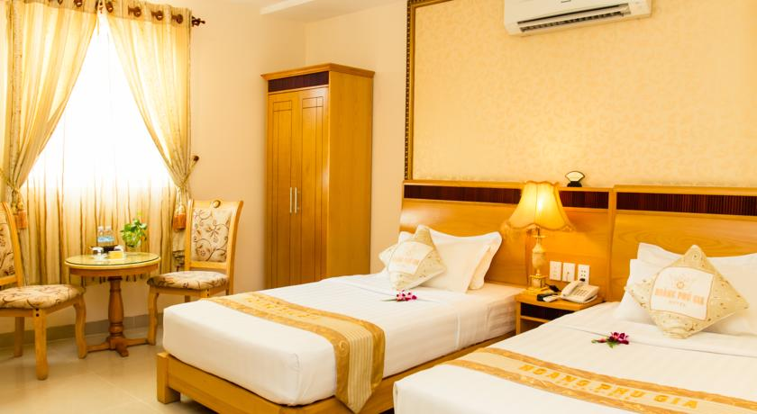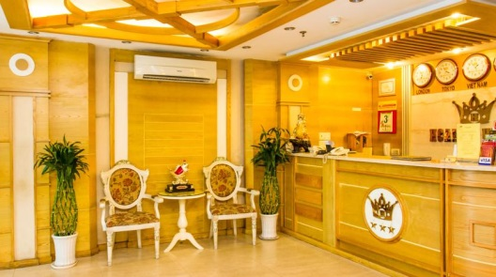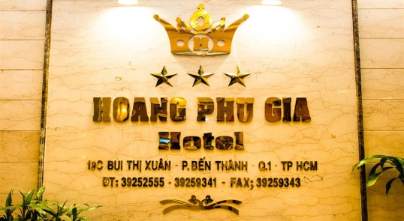เข้าสู่ที่พัก**โรงแรมHOANG PHU GIA HOTELหรือเทียบเท่าระดับ 3 ดาว**

วันที่สาม โฮจิมินห์ -โบสถ์นอร์ทเธอร์ดาม–กรมไปรษณีย์กลาง-ไชน่าทาวน์–วัดเทียนหาว–มื้อกลางวันแบบบุฟเฟ่ต์นานาชาติ ณPALACESAIGON–อนุสาวรีย์ลุงโฮ-ตลาดเบนถัน – กรุงเทพ (เช้า/กลางวัน/-)
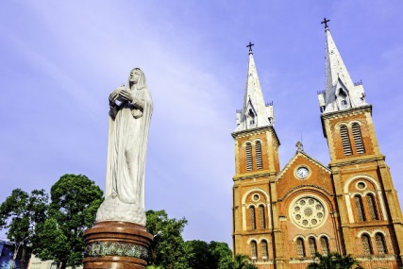
07.00 น. บริการอาหารเช้า ณ ห้องอาหารโรงแรม
เข้าสู่ตัวเมืองนครโฮจิมินห์นำท่านชม นครโฮจิมินห์เที่ยวชม กรมไปรษณีย์กลางก่อ
สร้างขึ้นเมื่อ ปี พ.ศ. 2439เสร็จในปี พ.ศ. 2444 มีการออกแบบและก่อสร้างในสไตล์
ฝรั่งเศสและได้รับการออกแบบตกแต่งอย่างงดงามด้วยกระจกสี เป็นไปรษณีย์ที่ใหญ่
ที่สุดในเวียดนาม มีความโอ่โถงและอ่อนช้อยทว่ามั่นคง จนทำให้นักออกแบบมากมาย
ต้องมาศึกษาเรียนรู้เกี่ยวกับการออกแบบตกแต่งอาคารแห่งนี้ ภายในตัวอาคารมีการระดับภาพแผนที่ทางทะเลโบราณ และ
ภาพของอดีตผู้นำประเทศโฮจิมินห์ มีการบริการทั้งการส่งจดหมาย แสตมป์เพื่อ การสะสม โปสการ์ด โทรศัพท์ระหว่างประเทศในอัตราค่าบริการมาตรฐาน ชม โบสถ์นอร์ทเธอดามได้จำลองมาจากโบสถ์นอเธอร์ดามในฝรั่งเศสมาสร้างไว้ที่นี่ หรือเรียกอีกอย่างว่า “โบสถ์พระแม่มารี” บริเวณกลางเมือง บนถนน Han Thuyenได้รับการก่อสร้างตั้งแต่ปี พ.ศ. 2420 ใช้ระยะเวลาการสร้าง 6 ปี โบสถ์นี้ไม่มีการประดับด้วยกระจกสีเหมือนโบสถ์คริสต์ที่อื่น เพราะได้รับความเสียหายจากสงครามโลกครั้งที่ 2 สำหรับโบสถ์แห่งนี้ได้รับการยกย่องว่ามีความงดงามมากที่สุดแห่งหนึ่งในเวียดนาม โดยในแต่ละวันมีนักท่องเที่ยวมาเยือนมากมาย ลักษณะของตัวโบสถ์เป็นรูปแบบของสมัยอาณานิคม มีหอคอยคู่สี่เหลี่ยมอยู่ด้านบนสูง 40 เมตร เป็นเอกลักษณ์ที่งดงามของโบสถ์แห่งนี้ ด้านหน้าโบสถ์มีรูปปั้นขนาดใหญ่สีขาวเด่นเป็นสง่าของพระแม่มารี นักท่องเที่ยวนิยมเข้ามาชมกันมาก เพราะเป็นเสมือนสัญลักษณ์ร่วม อันหมายถึงการเข้ามาของตะวันตก และ เป็นสัญลักษณ์ที่สำคัญอย่างหนึ่งของโฮจิมินห์พาทุกท่านชมวิถีชีวิตย่านไชน่าทาวน์นำท่านเที่ยวชม วัดเทียนหาววัดจีนใน
เขตไชน่าทาวน์ที่สร้างอุทิศให้กับแม่พระผู้คุ้มครองชาวเรือหรือเทพีเทียนหาว โดยชาวเวียดนามเชื่อว่าเทพีองค์ช่วยคุ้มครองผู้คนให้รอดพ้นจากอันตรายจากมหาสมุทร
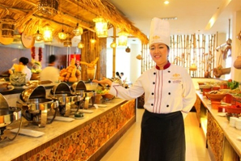
เที่ยง บริการอาหารกลางวันพิเศษ !!! แบบบุฟเฟ่ต์นานาชาติ ณPALACE SAIGON
นำท่านชม โรงละครโฮจิมินห์อนุสาวรีย์ลุงโฮและอดีตทำเนียบประธานาธิบดีตั้งอยู่
ในบริเวณที่เคยเป็นทำเนียบของผู้ว่าการชาวฝรั่งเศสที่เรียกว่า ทำเนียบนโรดม
(Norodom Palace) ซึ่งมีอายุย้อนหลังไปถึงปีพ.ศ. 2411หลังจากที่ข้อตกลงเจนีวานำจุดจบมาสู่การยึดครองของฝรั่งเศส โงดินห์เดียม ประธานาธิบดีของเวียดนามใต้ได้พำนักอยู่ในทำเนียบแห่งนี้ เป็นอาคารทันสมัยขนาดใหญ่ที่มีสวนใหญ่ล้อมรอบที่นี่เคยเป็นกองบัญชาการทางทหารสมัยสงครามเวียดนาม และเคยเป็นทำเนียบของอดีตประธานาธิบดีเวียดนามใต้ ชมห้องต่างๆที่ได้รับการตกแต่งไว้อย่างหรูหรา เช่นห้องประชุม เป็นต้น ทำเนียบของอดีตประธานาธิบดี ปัจจุบันเรียกกันว่า ทองยัด และเปิดเป็นพิพิธภัณฑ์ให้เข้าชมได้ โดยทุกสิ่งทุกอย่างถูกทิ้งไว้ให้เสมือนสภาพเดิมหลังอาหารนำท่านช้อปปิ้งที่ ตลาดเบนถันสร้างขึ้นเมื่อปี พ.ศ. 2457 บนพื้นที่ประมาณ 1 ตารางกิโลเมตร ซึ่งมีหอนาฬิกาอยู่ด้านหน้าเป็นสัญลักษณ์ ตลาดแห่งนี้ได้รับความนิยมอย่างมากทั้งจากคนพื้นเมืองและนักท่องเที่ยวต่างชาติ เป็นตลาดขายสินค้าขนาดใหญ่ เพราะมีสินค้าจำหน่ายมากมาย ตั้งแต่ รองเท้า คริสตัล กระเป๋า เสื้อผ้า กางเกงยีนส์ กระเป๋าเดินทาง เป้นาฬิกา ของที่ระลึก อาหาร เครื่องเทศ เครื่องใช้ไฟฟ้า เครื่องสำอาง ของที่ระลึก สิ่งของเครื่องใช้ต่างๆ ผลไม้ตามฤดูกาล อาหารสด และดอกไม้ จนไปถึงสินค้างานหัตกรรมพื้นบ้าน
สมควรเวลาเดินสู่ สนามบินTan Son Nhat
20.45น. ออกเดินทางกลับกรุงเทพฯ โดยสายการบินนกแอร์ เที่ยวบินที่ DD 3219
22.15 น. เดินทางถึงกรุงเทพฯ โดยสวัสดิภาพพร้อมความประทับใจมิรู้ลืม
........................................................................................

อัตราค่าบริการและเงื่อนไขรายการท่องเที่ยว
ตารางวันเดินทาง ราคาทัวร์เวียดนาม โฮจิมินห์ซิตี้มุยเน่ทะเลทราย 3 วัน บินDD
เริ่มเดินทาง | กลับจากเดินทาง | กรุ๊ป | ผู้ใหญ่ | เด็กมีเตียง | เด็กไม่มีเตียง | พักเดี่ยว
4 ส.ค.60 | 6 ส.ค.60 | 31 | 9,900 | 9,900 | 8,900 | 2,500
11 ส.ค.60 | 13 ส.ค.60 | 31 | 10,900 | 10,900 | 9,900 | 2,500
12 ส.ค.60 | 14 ส.ค.60 | 31 | 11,900 | 11,900 | 10,900 | 2,500
25 ส.ค.60 | 27 ส.ค.60 | 31 | 9,900 | 9,900 | 8,900 | 2,500
8 ก.ย.60 | 10 ก.ย.60 | 31 | 9,900 | 9,900 | 8,900 | 2,500
22 ก.ย.60 | 24 ก.ย.60 | 31 | 9,900 | 9,900 | 8,900 | 2,500
6 ต.ค.60 | 8 ต.ค.60 | 31 | 9,900 | 9,900 | 8,900 | 2,500
20 ต.ค.60 | 22 ต.ค.60 | 31 | 10,900 | 10,900 | 9,900 | 2,500
21 ต.ค.60 | 23 ต.ค.60 | 31 | 11,900 | 11,900 | 10,900 | 2,500
3 พ.ย.60 | 5 พ.ย.60 | 31 | 9,900 | 8,900 | 2,500 | 9,900
1 ธ.ค.60 | 3 ธ.ค.60 | 31 | 9,900 | 8,900 | 2,500 | 9,900
3 ธ.ค.60 | 5 ธ.ค.60 | 31 | 11,900 | 11,900 | 10,900 | 2,500
8 ธ.ค.60 | 10 ธ.ค.60 | 31 | 10,900 | 10,900 | 9,900 | 2,500
9 ธ.ค.60 | 11 ธ.ค.60 | 31 | 11,900 | 11,900 | 10,900 | 2,500
15 ธ.ค.60 | 17 ธ.ค.60 | 31 | 9,900 | 8,900 | 2,500 | 9,900
30 ธ.ค.60 | 1 ม.ค.61 | 31 | 12,900 | 12,900 | 11,900 | 2,500
31 ธ.ค.60 | 2 ม.ค.61 | 31 | 12,900 | 12,900 | 11,900 | 2,500

อัตราค่าบริการรวม
- ตั๋วเครื่องบินชั้นทัศนาจรไป -กลับพร้อมกรุ๊ป อยู่ต่อต้องเสียค่าเปลี่ยนแปลงตั๋ว
- ที่พักโรงแรมตามรายการ2 คืน (กรณีมาไม่ครบคู่และไม่ต้องการเพิ่มเงินพักห้องเดี่ยว)
- อาหารตามรายการระบุ(สงวนสิทธิในการสลับมื้อหรือเปลี่ยนแปลงเมนูอาหารตามสถานการณ์)
- ค่าเข้าชมสถานที่ตามรายการระบุ
- ค่ารถโค้ชรับ-ส่งสถานที่ท่องเที่ยวตามรายการระบุ
- ค่าไกด์ท้องถิ่นและหัวหน้าทัวร์นำเที่ยวตามรายการ
- ประกันอุบัติเหตุวงเงิน1,000,000 บาท (เป็นไปเงื่อนไขตามกรมธรรม์)
- ภาษีน้ำมันและภาษีตั๋วทุกชนิด(สงวนสิทธิเก็บเพิ่มหากสายการบินปรับขึ้นก่อนวันเดินทาง)
- ค่าระวางน้ำหนักกระเป๋าไม่เกิน 20 กก.ต่อ 1 ใบ
อัตราค่าบริการไม่รวม
- ภาษีหัก ณ ที่จ่าย 3%และภาษีมูลค่าเพิ่ม 7%
- ค่าทำหนังสือเดินทางไทย และค่าธรรมเนียมสำหรับผู้ถือพาสปอร์ตต่างชาติ
- ค่าใช้จ่ายส่วนตัว อาทิ อาหารและเครื่องดื่มที่สั่งเพิ่มพิเศษ,โทรศัพท์-โทรสาร,อินเตอร์เน็ต,มินิบาร์,ซักรีดที่ไม่ได้ระบุไว้ในรายการ
- ค่าใช้จ่ายอันเกิดจากความล่าช้าของสายการบิน,อุบัติภัยทางธรรมชาติ,การประท้วง,การจลาจล,การนัดหยุดงาน,การถูกปฏิเสธไม่ให้ออกและเข้าเมืองจากเจ้าหน้าที่ตรวจคนเข้าเมืองและเจ้าหน้าที่กรมแรงงานทั้งที่เมืองไทยและต่างประเทศซึ่งอยู่นอกเหนือความควบคุมของบริษัทฯ
- ค่าทิปไกด์ท้องถิ่น,คนขับรถ,ผู้ช่วยคนขับรถ 450บาท/ทริป/ลูกทัวร์ 1 ท่าน(บังคับตามระเบียบธรรมเนียมของประเทศค่ะ)
- ค่าทิปหัวหน้าทัวร์ตามสินน้ำใจของทุกท่านค่ะ(ไม่รวมในทิปไกด์ท้องถิ่นและคนขับรถนะคะแต่ไม่บังคับทิปค่ะ)
เงื่อนไขการสำรองที่นั่ง
1.กรุณาจองทัวร์ล่วงหน้า ก่อนการเดินทาง พร้อมชำระมัดจำ 5,000 บาทส่วนที่เหลือชำระทันทีก่อนการเดินทางไม่น้อย
กว่า15 วัน มิฉะนั้นถือว่าท่านยกเลิกการเดินทางโดยอัตโนมัติ(ช่วงเทศกาลกรุณาชำระก่อนเดินทาง 21 วัน)
2.กรณียกเลิก 2.1 ยกเลิกการเดินทางก่อนการเดินทาง 30 วัน บริษัทฯจะคืนเงินค่ามัดจำให้ทั้งหมด ยกเว้นในกรณีวันหยุดเทศกาล,
วันหยุดนักขัตฤกษ์ ทางบริษัทฯขอสงวนสิทธิ์การคืนเงินมัดจำโดยไม่มีเงื่อนไขใดๆทั้งสิ้น
2.2 ยกเลิกการเดินทาง 15-30 วัน ก่อนการเดินทาง หักค่าทัวร์ 50%และริบเงินมัดจำทั้งหมด
2.3 ยกเลิกภายใน 14 วัน ก่อนการเดินทาง บริษัทฯขอสงวนสิทธิ์การคืนเงินค่าทัวร์ทั้งหมดไม่ว่ากรณีใดๆทั้งสิ้น
3. กรณีเจ็บป่วย จนไม่สามารถเดินทางได้ ซึ่งจะต้องมีใบรับรองแพทย์จากโรงพยาบาลรับรอง บริษัทฯจะทำการเลื่อนการ
เดินทางของท่านไปยังคณะต่อไปแต่ทั้งนี้ท่านจะต้องเสียค่าใช้จ่ายที่ไม่สามารถยกเลิกหรือเลื่อนการเดินทางได้ตามความเป็นจริง ในกรณี
เจ็บป่วยกะทันหันก่อนล่วงหน้าเพียง 7 วันทำการ ทางบริษัทฯขอสงวนสิทธิ์ในการคืนเงินทุกกรณี
4.บริษัทฯขอสงวนสิทธิ์ในการเก็บค่าใช้จ่ายทั้งหมดกรณีท่านยกเลิกการเดินทางและมีผลทำให้คณะเดินทางไม่ครบตาม
จำนวนที่บริษัทฯกำหนดไว้(15 ท่านขึ้นไป)เนื่องจากเกิดความเสียหายต่อทางบริษัทฯและผู้เดินทางอื่นที่เดินทางในคณะ
เดียวกัน บริษัทต้องนำไปชำระค่าเสียหายต่างๆที่เกิดจากการยกเลิกของท่าน
5. คณะผู้เดินทางจำนวน 10 ท่านขึ้นไปจึงออกเดินทางในกรณีที่มีผู้เดินทางไม่ถึง 10 ท่านไม่มีหัวหน้าทัวร์ไทยร่วมเดินทางไป
ด้วยโดยทางบริษัทฯจะแจ้งให้ท่านทราบล่วงหน้า 7 วันก่อนการเดินทาง

รายละเอียดเพิ่มเติม
- บริษัทฯมีสิทธิ์ในการเปลี่ยนแปลงโปรแกรมทัวร์ในกรณีที่เกิดเหตุสุดวิสัยจนไม่อาจแก้ไขได้
- เที่ยวบิน , ราคาและรายการท่องเที่ยว สามารถเปลี่ยนแปลงได้ตามความเหมาะสมโดยคำนึงถึงผลประโยชน์ของผู้เดินทางเป็นสำคัญ
- หนังสือเดินทางต้องมีอายุการใช้งานเหลือไม่น้อยกว่า 6 เดือน และบริษัทฯรับเฉพาะผู้มีจุดประสงค์เดินทางเพื่อท่องเที่ยวเท่านั้น (หนังสือเดินทางต้องมีอายุเหลือใช้งานไม่น้อยกว่า 6 เดือน บริษัทฯไม่รับผิดชอบหากอายุเหลือไม่ถึงและไม่สามารถเดินทางได้ )
- ทางบริษัทฯจะไม่รับผิดชอบใดๆทั้งสิ้น หากเกิดความล่าช้าของสายการบิน,การประท้วง,การนัดหยุดงาน,การก่อจลาจล หรือกรณีท่านถูกปฎิเสธการเข้าหรือออกเมืองจากเจ้าหน้าที่ตรวจคนเข้าเมือง หรือ เจ้าหน้าที่กรมแรงงานทั้งจากไทยและต่างประเทศซึ่งอยู่นอกเหนือความรับผิดชอบของบริษัทฯหรือเหตุภัยพิบัติทางธรรมชาติ(ซึ่งลูกค้าจะต้องยอมรับในเงื่อนไขนี้ในกรณีที่เกิดเหตุสุดวิสัย ซึ่งอาจจะปรับเปลี่ยนโปรแกรมตามความเหมาะสม)
- ทางบริษัทฯจะไม่รับผิดชอบใดๆทั้งสิ้น หากผู้เดินทางประสบเหตุสภาวะฉุกเฉินจากโรคประจำตัว ซึ่งไม่ได้เกิดจากอุบัติเหตุในรายการท่องเที่ยว(ซึ่งลูกค้าจะต้องยอมรับในเงื่อนไขนี้ในกรณีที่เกิดเหตุสุดวิสัย ซึ่งอยู่นอกเหนือความรับผิดชอบของบริษัททัวร์)
- ทางบริษัทฯจะไม่รับผิดชอบใดๆทั้งสิ้น หากท่านใช้บริการของทางบริษัทฯไม่ครบ อาทิ ไม่เที่ยวบางรายการ,ไม่ทานอาหารบางมื้อ,เพราะค่าใช้จ่ายทุกอย่างทางบริษัทฯได้ชำระค่าใช้จ่ายให้ตัวแทนต่างประเทศแบบเหมาจ่ายขาด ก่อนเดินทางเรียบร้อยแล้วเป็นการชำระเหมาขาด
- ทางบริษัทฯจะไม่รับผิดชอบใดๆทั้งสิ้น หากเกิดสิ่งของสูญหายจากการโจรกรรมและหรือเกิดอุบัติเหตุที่เกิดจากความประมาทของนักท่องเที่ยวเองหรือในกรณีที่กระเป๋าเกิดสูญหายหรือชำรุดจากสายการบิน
- กรณีที่การตรวจคนเข้าเมืองทั้งที่กรุงเทพฯและในต่างประเทศปฎิเสธมิให้เดินทางออกหรือเข้าประเทศที่ระบุไว้ในรายการเดินทาง บริษัทฯขอสงวนสิทธิ์ที่จะไม่คืนค่าบริการไม่ว่ากรณีใดๆทั้งสิ้น
- ตั๋วเครื่องบินเป็นตั๋วราคาพิเศษ กรณีที่ท่านไม่เดินทางพร้อมคณะไม่สามารถนำมาเลื่อนวันหรือคืนเงินและไม่สามารถเปลี่ยนชื่อได้
- เมื่อท่านตกลงชำระเงินไม่ว่าทั้งหมดหรือบางส่วนผ่านตัวแทนของบริษัทฯหรือชำระโดยตรงกับทางบริษัทฯ ทางบริษัทฯจะถือว่าท่านได้ยอมรับในเงื่อนไขข้อตกลงต่างๆที่ได้ระบุไว้ข้างต้นนี้แล้วทั้งหมด
- กรุ๊ปที่เดินทางช่วงวันหยุดหรือเทศกาลที่ต้องการันตีมัดจำกับสายการบินหรือผ่านตัวแทนในประเทศหรือต่างประเทศ รวมถึงเที่ยวบินพิเศษ เช่น Charter Flight , Extra Flightจะไม่มีการคืนเงินมัดจำหรือค่าทัวร์ทั้งหมด

** ก่อนตัดสินใจจองทัวร์ควรอ่านเงื่อนไขการเดินทางอย่างถ่องแท้แล้วจึงมัดจำเพื่อประโยชน์ของท่านเอง**

